Игры и упражнения, которые помогут укреплять руки малыша, развивать согласованные движения рук и дифференцированные движения пальцев рук.
Занятия мелкой моторикой окажут благотворное влияние на общее развитие ребенка, помогут ему стать более самостоятельным и уверенным в себе.
В детском саду на занятиях и режимных моментах развивают мелкую и общую моторику рук. Однако такие занятия можно проводить на прогулке и в домашних условиях.
Один из видов пассивной гимнастики самомассаж , его необходимо проводить ежедневно, желательно 2-3 раза в день. Он оказывает тонизирующее действие на ЦНС, улучшает функции рецепторов. Самомассаж начинается с растирания подушечек пальцев в направлении к ладони одной руки, затем другой. Далее проводится растирание ладони одной руки от середины к краям большим пальцем другой руки. После чего проводится комплекс упражнений. 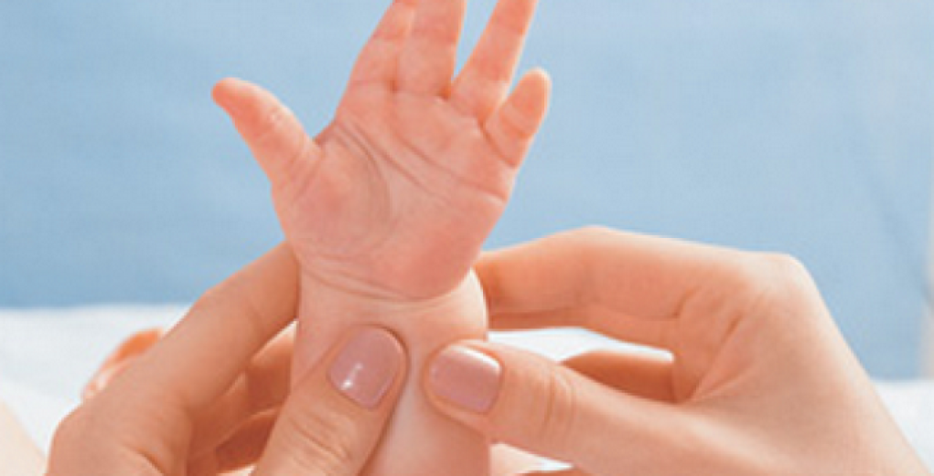
1. "ПУНКТИРЫ". Подушечки четырёх пальцев правой руки установлены у оснований пальцев левой руки с тыльной стороны ладоней. Движениями назад - вперёд пунктирами смещаем кожу, постепенно продвигаясь к лучезапястному суставу.
2. "ПИЛА". Левая рука (кисть и предплечье) лежит на столе ладонью вверх. Ребром правой ладони имитируем движение пилы по всей поверхности левой ладони в направлении вверх-вниз. То же для другой руки.
3. "УТЮЖОК". Исходное положение то же. Правой рукой поглаживаем, растираем, разминаем левую. То же для другой руки.
4. "КАТОК". И.п. то же: костяшками сжатых в кулак пальцев правой руки двигаем вверх-вниз по левой ладони, разминая её. То же для другой руки.
5. "БУРАВЧИК". И.п. то же. Фалангами сжатых в кулак пальцев правой руки производим движения по типу буравчика на левой ладони. То же для другой руки.
6. "КРАБ". И.п. то же. Пальцы расставлены. Сгибаем указательный и средний пальцы правой руки и фалангами пощипываем пальцы левой. То же для другой руки.
7. "СОГРЕЕМ ЛАДОШКИ". Сильно потираем руки.
8. "СПИРАЛЬКИ". Каждый палец левой руки поочерёдно, начиная с мизинца, кладётся на четыре пальца правой руки. Большим пальцем правой руки делаем спиралевидные движения по пальцу левой снизу вверх от основания к подушечке. То же для другой руки.
Игры с различными предметами и материалами.

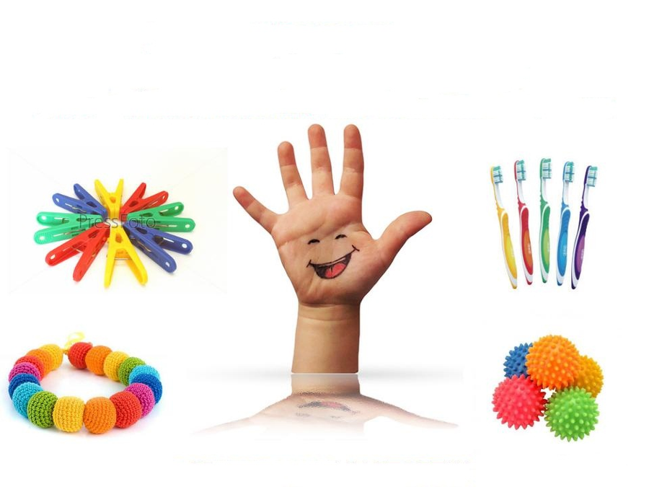
Цели и задачи: развитие хватания; развитие согласованных движений обеих рук; развитие точных и дифференцированных движений кистей и пальцев рук; формирование ручных умений: расстегивание и застегивание липучек, кнопок, пуговиц, молний; развитие осязания; развитие мышления и воображения.
Материалы: предметы, игрушки и материалы подбираются в соответствии с целью задания.
Методы обучения: показ действий, действия руками ребенка, поэтапная словесная инструкция.
Игры:
"Прячем ручки",
"Спрячь в ладошке",
"Что внутри?" (в непрозрачную коробку складываются мелкие предметы),
"Непослушные колечки" (игра в пирамидку),
"Забавные шнурки",
"Пришей пуговицу",
"Идем в магазин" (расстегивание и застегивание различных видов застежек - липучек, пуговиц, кнопок),
"Одеваем кукол",
"Поиграй на пианино",
"Пальчиковый театр",

Пальчиковые игры.
Цели и задачи: развитие согласованных движений обеих рук, развитие точных и дифференцированных движений кистей и пальцев рук, развитие внимания.
Методы обучения: показ действий, действия руками ребенка, самостоятельные действия ребенка.
Познакомлю Вас с игрой:
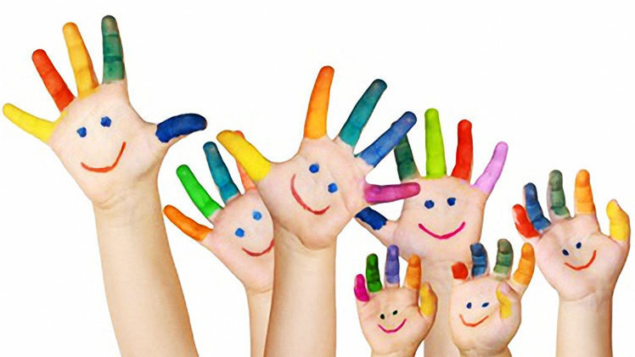
«Познакомимся с пальчиками»
Загадка:
Пять да пять - родные братцы,
Так все вместе и родятся.
Если вскапываешь грядку,
Держат все одну лопатку.
Не скучают, а играют
Вместе все в одни игрушки.
А зимою, всей гурьбою
Дружно прячутся в теплушки.
Вот такие "пять да пять",
Угадайте, как их звать? (Пальцы)
- Да, дети, это пальцы.
- А почему вы догадались?
- Почему пальцы "родными братьями" называют?
- У всех пальцев каждой из рук "мама" - это кисть.
- Любите ли вы играть с пальчиками?
- Покажите пальчики правой (левой) руки.
- Попросите братьев правой и левой руки поздороваться.
- Дети, кто из вас знает как этот (показываем большой) палец называется?
- Как вы думаете, почему он так называется, большим?
- А давайте спрячем большой палец и попробуем что-либо сделать рукой без него.
- Возьмите со стола карандаш (дети делают попытку взять карандаш).
- Представьте, что это не карандаш, а ложка, приготовьтесь к еде.
- Видите, как трудно работать братьям без большого пальца, без него трудно писать, рисовать, играть. Люди так и назвали этот пальчик, потому, что он главный - большой.
- И еще 4 братца. Идут они навстречу старшему:
- Пальчики называются: указательный, средний, безымянный, мизинец.
В гости к пальчику большому
Приходили прямо к дому
Указательный и средний,
Безымянный и последний.
Сам мизинчик, малышок
Постучался о порог.
Вместе пальчики друзья
Друг без друга им нельзя.
- Что же могут наши пальчики? (держать карандаш, красиво рисовать, писать, строить из конструктора, лепить из глины и пластилина, шить, вышивать...)
- Наши пальчики могут все, значит они волшебные.
Правая и левая водят поезда,
Правая и левая строят города,
Правая и левая могут шить и штопать,
Правая и левая могут громко хлопать.
За окошком ходит ночь,
Руки так устали...
Правая и левая спят на одеяле.

